**2.2. Виявлення закономірностей: геопросторові методи та емпіричні результати (Moran’s I, LISA, панель FE)**

Просторова економетрика є галуззю, що виникла на перетині економетрики та регіональної економіки, і знайшла широке застосування в аналізі просторових даних. Її основоположним принципом є Перший закон географії Вальдо Тоблера, сформульований у 1970 році: "Все пов’язано з усім іншим, але близькі речі більш пов’язані, ніж віддалені речі"[1]. Це означає, що при моделюванні показників у регіонах необхідно враховувати не лише внутрішні фактори, а й значення тих самих показників у сусідніх регіонах[2].

Просторова економетрика зосереджується на просторовій залежності (або автокореляції), що є коваріацією властивостей в межах географічного простору, де характеристики у близьких місцеположеннях корелюють — як позитивно, так і негативно. Ця залежність є джерелом інформації, але водночас порушує стандартні статистичні методи, які передбачають незалежність спостережень, що може призвести до нестійких оцінок параметрів та недостовірних тестів значущості у регресійному аналізі, якщо просторова залежність не компенсується[3]. Просторова неоднорідність також є важливою проблемою, що означає зміну процесу по відношенню до місцеположення, через що загальні параметри, оцінені для всієї системи, можуть неадекватно описувати процес у конкретному місці[4].

Для врахування просторових ефектів у моделях, міра близькості регіонів включається через вагову матрицю сусідів (W) [5]. Параметр моделі, що відображає вплив інших регіонів на залежну змінну, називається коефіцієнтом просторової автокореляції. Якщо цей коефіцієнт є значущим, це вказує на наявність просторових ефектів[6].

Серед ключових моделей та методів просторової економетрики та суміжних інтелектуальних аналізів геопросторових даних виділяють:

• Просторово-авторегресійні моделі (SAR): Використовуються для побудови функцій попиту з урахуванням просторових ефектів. Наприклад, у дослідженні споживання м'яса, молока та риби в регіонах України виявлено значущий та додатний коефіцієнт просторової автокореляції, що свідчить про вплив рівня споживання у сусідніх регіонах[7].

• Глобальний індекс Морана (Global Moran's I): Застосовується для виявлення та вимірювання просторової автокореляції на основі розташування об'єктів та їх значень[8]. Значення I∈[−1;1] (на практиці рідко наближається до меж), I > 0 — позитивна автокореляція, I < 0 — негативна.

• Локальний індекс Морана (Local Moran's I): Використовується для кількісної оцінки локальної просторової автокореляції, що є корисним параметром для оцінки якості, наприклад, при аналізі шуму на МРТ-знімках. Також застосовується у методі моделювання на основі географічно зваженої регресії для оцінки параметрів сталого розвитку[9].

Просторова економетрика та інтелектуальний аналіз геопросторових даних є важливими інструментами для обґрунтування управлінських рішень у територіальному управлінні та прогнозуванні. Серед напрямів застосування:

• Економічні дослідження: Побудова функцій попиту, наприклад, на продукти харчування (м'ясо, молоко, риба), з урахуванням просторових ефектів, що показує залежність споживання в одному регіоні від сусідніх. Також використовується для аналізу інклюзивного економічного зростання та оцінки зеленого економічного зростання, включаючи вплив зелених інвестицій та ефективності управління.

• Екологія та сталий розвиток:

    ◦ Оцінка параметрів сталого розвитку та безпеки життя людей: Розроблено метод моделювання на основі географічно зваженої регресії та локального індексу Морана.

    ◦ Аналіз екологічної компоненти землекористування та розрахунок метрик сталого розвитку на основі даних дистанційного зондування Землі (ДЗЗ).

    ◦ Моніторинг стану рослинності: Визначення регіональних диспропорцій у динаміці рослинного покриву на основі кластерного підходу та вегетаційних індексів.

    ◦ Моделювання забруднення навколишнього середовища: Використання вимірювань (проби ґрунту, води, повітря, дистанційне зондування) у різних місцях для побудови карт забруднення, наприклад, радіоактивного забруднення після Чорнобильської АЕС, та оцінки точності цих карт.

    ◦ Районування території: Виділення однорідних територіальних утворень для реалізації регіональної політики, враховуючи просторові відносини та топологічні властивості об'єктів.

    ◦ Кластеризація цінностей Цілей сталого розвитку (ЦСР): Виявлення просторового розподілу значень ЦСР, що вказує на тенденцію до утворення кластерів країн зі спільними характеристиками.

• Інші сфери:

    ◦ Передбачення злочинів та терористичних актів: Аналіз минулих подій для прогнозування майбутніх місць злочинів або атак, використовуючи просторові моделі вибору.

    ◦ Аналіз мережевих подій: Використання просторово-часового куба для аналізу даних телекомунікаційних мереж для виявлення аномальних статистичних викидів та закономірностей.

    ◦ Медична географія: Аналіз факторів, що впливають на рівень захворювань, та моделювання поширення епідемій. Також оцінка якості МРТ-знімків на основі локальної просторової автокореляції шуму.

Ці методи та моделі є основою для інтелектуального аналізу геопросторових даних (ІАГД), що спрямований на пошук прихованих закономірностей та відношень у даних, які засновані на просторовому розташуванні та топологічних відношеннях. ІАГД поєднує геоінформаційні системи (ГІС), методи Data Mining, статистику та методи штучного інтелекту, такі як нейронні мережі

Основні проблеми, які вирішує просторова економетрика:

* Просторова залежність (Spatial Dependence): Необхідність моделювати, як значення змінних у одній локації залежать від значень у сусідніх локаціях. Прикладом є розповсюдження циганської молі, де "спостереження з графств у концентричних кільцях високо корельовані, із згасанням кореляції по мірі віддалення до спостережень з більш віддалених кілець".
* Просторова гетерогенність (Spatial Heterogeneity): Відносини між змінними можуть змінюватися в просторі ("variation in relationships over space"). Це означає, що "ми можемо очікувати, що для кожної точки в просторі буде діяти своя залежність".

Просторова структурованість характерна для більшості екологічних змінних, тому при їх кількісному описанні необхідно приймати до уваги просторову автокореляцію. Про змінну говорять як про автокорельовану, якщо можливо прогнозувати значення цієї змінної у деякій точці простору (або часу) по відомій величині цієї змінної з іншої точки, положення якої в просторі (або часі)відомі[10].

Просторова автокореляція вимірює ступінь, до якої значення змінної в одній локації пов'язані зі значеннями тієї ж змінної в сусідніх локаціях. Показники просторової автокореляції:

* Глобальний індекс Морана (Moran's I):
* Вимірює загальний ступінь просторової автокореляції по всій досліджуваній території.
* Значення варіюються від -1 (ідеальна дисперсія) до +1 (ідеальна кореляція). Нульове значення вказує на випадковий просторовий розподіл.
* Формула для індексу Морана (Moran's I):

де n - кількість регіонів, wij - елемент матриці просторової ваги, xi та xj - значення змінної в регіонах i та j, - середнє значення змінної, .

* Moran Scatterplot (Діаграма розсіювання Морана): Візуальний інструмент для розуміння тесту Морана I. Він розділяє простори на чотири квадранти:
* High-High (HH): Високі значення, оточені високими значеннями (гарячі точки).
* Low-Low (LL): Низькі значення, оточені низькими значеннями (холодні точки).
* High-Low (HL): Високі значення, оточені низькими значеннями (викиди).
* Low-High (LH): Низькі значення, оточені високими значеннями (викиди).
* Локальний індекс Морана (LISA - Local Index Spatial Autocorrelation):
* Використовується для виявлення значущих кластерів (гарячих/холодних точок) та просторових викидів.
* Позитивне значення $Iit вказує на просторову кластеризацію подібних значень, тоді як негативне значення вказує на просторову кластеризацію несхожих значень між регіоном та його сусідами.

Локальні індикатори просторової асоціації відповідають таким критеріям:

* для кожного спостереження вони вказують на ступінь і значимість згущення (кластеризації) інших спостережень поблизу даного із близькими значеннями оцінюваної характеристики;
* сума індикаторних значень за всіма спостереженнями пропорційна глобальним характеристикам просторової зв’язності.

Індекс Морана є важливим інструментом для виявлення просторової автокореляції в геопросторових даних. Ось приклади застосування даного методу, що стосуються екології та споживання ресурсів:

• Оцінювання функцій попиту на продукти харчування: Глобальний індекс Морана використовувався для виявлення просторової автокореляції в даних про споживання м'яса, молока та риби в регіонах України. Дослідження показало, що на рівень споживання цих продуктів суттєво впливають ціни та доходи населення, а також виявлено значущий та додатний коефіцієнт просторової автокореляції. Це означає, що споживання м'яса, молока та риби в одному регіоні залежить від рівня їх споживання у сусідніх регіонах. Це приклад, де індекс Морана допомагає зрозуміти просторові закономірності в контексті споживання ресурсів, що є важливою частиною екологічних досліджень.

• Аналіз екологічної компоненти землекористування та метрик сталого розвитку: Просторова автокореляція (для виявлення якої може використовуватися індекс Морана) застосовується для аналізу екологічної компоненти землекористування та розрахунку метрик сталого розвитку на основі даних дистанційного зондування Землі (ДЗЗ). Хоча індекс Морана не згаданий тут прямо, він є базовим методом для визначення просторових взаємодій, що є критичним для такого аналізу.

• Оцінка параметрів сталого розвитку та безпеки життя людей: В рамках методології інтелектуального аналізу геопросторових даних (ІАГД) розроблено метод моделювання, що базується на географічно зваженій регресії та локальному індексі Морана. Це дозволяє досліджувати вплив просторових відносин на показники сталого розвитку. Концепція сталого розвитку включає екологічний, економічний та соціально-інституційний виміри, тому це застосування опосередковано стосується екологічних аспектів.

• Виявлення "гарячих" та "холодних" точок у розподілі даних: Хоча конкретні приклади в екології чи туризмі не надано, інструмент "Аналіз виникнення гарячих точок", який використовує просторово-часовий куб для виявлення статистично значущих трендів "гарячих" і "холодних" точок у часі, є тісно пов'язаним з концепцією локального індексу Морана. Цей метод, застосований, наприклад, до даних телекомунікаційних мереж для виявлення аномальних статистичних викидів, що характеризуються просторовою та часовою динамікою, може бути адаптований для виявлення просторових кластерів екологічних явищ (наприклад, поширення забруднення) або концентрації туристичних потоків.

• Кластеризація цінностей Цілей сталого розвитку (ЦСР): Глобальний індекс Морана I також використовується для виявлення просторового розподілу значень ЦСР і вказує на виражену тенденцію до утворення кластерів, що свідчить про наявність спільних характеристик або шаблонів розвитку серед сусідніх країн. ЦСР включають значні екологічні цілі (наприклад, чиста вода, збереження екосистем), тому це застосування безпосередньо стосується екологічного аспекту сталого розвитку.

Наведемо стислий огляд наукових робіт в галузі екології та економіки, які використовували геопросторовий аналіз для доведення досліджуваних гіпотез.

В роботі Gianquintieri та ін. щодо Ломбардії (Італія)[11] було використано глобальний та локальний індекси Морана для щомісячних концентрацій PM₂.₅, PM₁₀, NO₂, O₃, SO₂ і CO (2016–2020), а також post hoc-аналіз землекористування для кластерів LISA; цим перевіряли гіпотезу про виразну просторову кластеризацію забруднення та її сезонність/землекористувацькі детермінанти.

Отримано: (i) високі значення глобального Moran’s I для всіх забруднювачів (загалом >0,6; максимум 0,91), (ii) HH-кластери PM у зимові місяці в урбанізованому «ядрі» та влітку/восени — в аграрному півдні, (iii) для O₃ — літні HH-кластери в горбистих/передгірних округах; (iv) у HH-кластерах PM істотно більші частки с/г та транспортно-промислових територій, тоді як природні землі переважають у LL-зонах. Це підтверджує сильну просторову залежність і відмінності між типами землекористування.

В дослідженні Verbeek (Ґент, Бельгія)[12] щодо нерівності впливів забруднення повітря й шуму було використано поєднання ЕSDA та просторової регресії (SAR/SDM), щоб перевірити гіпотезу: чи зберігаються соціально-просторові диспропорції після врахування просторової автокореляції.

Отримано наступні результати: виявлено, що квартали з нижчими доходами, більшою часткою оренди та вищою мобільністю населення зазнають більшої експозиції до забруднення повітря; просторові моделі покращують якість пояснення, але «згладжують» оцінки коваріацій, залишаючи дохід і мобільність ключовими предикторами; для шуму саме просторові моделі роблять зв’язки статистично значущими.

В дослідженні Sarrión-Gavilán, Benítez-Márquez і Mora-Rangel[13] щодо просторової пропозиції туризму в Андалусії було використано GIS/ESDA (глобальний Moran’s I і LISA), щоб перевірити гіпотезу про прибережну концентрацію туристичних місць (місця в колективних засобах розміщення як проксі).

Отримано такий висновок: має місце позитивна, статистично значуща глобальна автокореляція і її зростання між 2000 та 2011 рр. (I=0,222→0,281); HH-кластери зосереджені вздовж узбережжя (Costa del Sol тощо), але фіксується приріст кластерів у внутрішніх гірських муніципалітетах (зростання природно-рекреаційного туризму). Виявлено також HL-аутлайєри (Гранада, Севілья).

У керівному документі ЄК «Guidance on Groundwater Monitoring» (№15 до ВРД ЄС)[14] було сформульовано принципи проєктування мереж моніторингу (кількісного і хімічного) для цілей оцінки статусу і трендів; це робилося для перевірки гіпотези, що ризик-орієнтована, репрезентативна та цільова сітка спостережень підвищує валідність висновків про стан вод.

Отримано методичні настанови, які прямо наголошують на необхідності довгостроковості, просторової репрезентативності та економії витрат — релевантно для вибору просторових ваг і зональності при нашому геоаналізі.

В науковій роботі «Spatial clustering of waste reuse…» (Нідерланди)[15] було використано глобальний і локальний Moran’s I для локацій вторинного використання відходів, щоб перевірити гіпотезу про матеріал-специфічні кластери та їх «масштаб».

Отримано результати щодо кластеризації: для 8 з 10 матеріалів (усі, крім скла й текстилю) виявлено статистично значущу кластеризацію; встановлено «найкращий» розмір комірки ґріду, на якому кластеризація максимальна (≈7 км для будівельних/аграрних потоків; 20–25 км для пластику/металів), що дозволяє інтерпретувати просторову шкалу процесів перероблення.

В дослідженні щодо сухих рециклінгових компонентів ТПВ (HERRCO, Греція)[16] було використано глобальний та локальний Moran’s I для перевірки гіпотези про просторову впорядкованість відбору вторсировини на душу населення.

Отримано відносно сильну просторову автокореляцію і локальні кластери, придатні для таргетування управлінських інтервенцій у сфері МСW.

В роботі Mao & Zhuang (2025)[17] щодо «вуглецевої інтенсивності» туризму було використано глобальний/локальний Moran’s I та стандартно-девіаційну еліпсу, щоб перевірити гіпотезу про регіональну гетерогенність і часову еволюцію просторових патернів.

Як результат, зазначено: (i) зростання сукупних викидів у 2012–2021 рр. із найбільшими значеннями на сході, (ii) поступове зниження інтенсивності після 2018 р., (iii) значущу просторову автокореляцію CEI та регіональні контрасти між Сх./Центр./Зх. Китаю.

Як підтвердження ролі просторових моделей у «ланцюжках впливу», в дослідженні з IJERPH (2021)[18] було використано SDM для перевірки гіпотези, що забруднення PM₂.₅ має просторовий «відгук» у витратах на охорону здоров’я сусідніх територій. Отримано: значущий позитивний spillover-ефект (навіть більший за прямий місцевий ефект), що обґрунтовує включення просторових лагів у прикладних екологічно-економічних оцінках.

Ці приклади «закривають» спектр від чистої ESDA (global/local Moran’s I, LISA) для виявлення кластерів у повітрі/воді/відходах та туристській пропозиції — до просторових регресій (SDM) для оцінювання чинників і spillover-ефектів. У нашій роботі це напряму транслюється в: (а) діагностику просторової структури індикаторів (туристо-доби; W_km²; AIR_km²; DW_km²; MSW_km²), (б) мапування локальних «гарячих/холодних» плям (LISA/Hot-spot), (в) подальше моделювання детермінант із урахуванням просторової залежності й перехресних ефектів між територіальними громадами.

Отже, наведемо емпіричні результати геопросторового аналізу з використанням Moran’s I, LISA для територіальних громад Івано-Франківщини за даними 2024 р. (рис.19) Аналіз виконано на рівні територіальних громад за 2024 р. (n=62) для інтенсивностей, нормованих на площу (км²): туристо-доби TNkm2, водокористування Wkm2, забруднення повітря AIRkm2​, скиди у водойми DWkm2, розміщення ТПВ MSWkm2.

Просторові взаємини задано матрицями ваг *W*: kNN (k=5 — базовий сценарій) та kNN (k=4 — робастність), стандартизація рядків. Статистичну значущість оцінювали перестановочними тестами (999 перестановок; двобічні *p*); для локальних тестів застосовано FDR-корекцію (Бенджаміні–Хохберг, α=0,05).

Таблиця 5 – Розраховані величини глобального індексу Морана для територіальних громад (n=62)

|  |  |  |
| --- | --- | --- |
| Змінна | Moran_I | p_perm |
| TNkm2 | 0.1017 | 0.009 |
| Wkm2 | 0.0378 | 0.24 |
| AIRkm2 | -0.0211 | 0.329 |
| DWkm2 | -0.0485 | 0.162 |
| MSWkm2 | 0.1582 | 0.037 |

Глобальний Moran’s I (kNN=5):

* TNkm2: I = 0,102, p = 0,009 → позитивна, статистично значуща автокореляція (кластеризація туристичного попиту).
* MSWkm2: I = 0,158, p = 0,037 → позитивна, статистично значуща автокореляція (кластеризація інтенсивності ТПВ).
* Wkm2: I = 0,038, p = 0,240 → незначущо (k=5).
* AIRkm2: I = −0,021, p = 0,329 → незначущо.
* DWkm2: I = −0,049, p = 0,162 → незначущо.

Робастність (kNN=4):

* TNkm2 і MSWkm2 лишаються значущими (I≈0,104, p≈0,016; I≈0,210, p≈0,021 відповідно),
* Wkm2 стає гранично значущим (I≈0,058, p≈0,044).  
  Це означає, що висновок про кластеризацію туристичного попиту та ТПВ стійкий до вибору W, а водокористування чутливе до структури сусідства (помітніше при «щільнішому» k=4).

LISA (локальні кластери):

* За FDR 5% локальні HH/LL-кластери не проходять поріг значущості — ефекти локально слабкі й «тонуть» на фоні множинних порівнянь (типово для n≈60 і помірних глобальних I).
* За raw p<0,05 (без FDR) з’являється окремий HH для TNkm2— Ворохтянська селищна громада (UA26120010000096774), що підтверджує локальний «туристичний осередок». Для інших змінних локальні ефекти одиничні/відсутні за цим порогом.

Таким чином, за результатами розрахунків спостерігається позитивна та статистично значуща глобальна автокореляція (I≈0,10–0,104; p<0,05 для обох W) свідчить про просторову кластеризацію інтенсивності туристо-діб. Це консистентно з візуальною концентрацією гірських/передгірських ТГ і підтверджується на рівні окремих осередків (raw p<0,05: HH у Ворохтянській ТГ). Відсутність FDR-значущих локальних кластерів підкреслює, що локальні ефекти помірні й «розмиті» між кількома сусідніми громадами — логічно для розосередженої рекреаційної інфраструктури.

Для показника інтенсивності розміщення ТПВ MSWkm2 виявлена позитивна глобальна автокореляція (I≈0,158–0,210; p<0,05) означає, що інтенсивність відходів формує просторові патерни «сусідство-схожість». Інтерпретаційно це поєднання «сталого» міського тиску та «пікового» туристичного навантаження у курортних вузлах і найближчих до них ТГ. Локальні кластери після FDR не підтверджуються — знову ж таки, ефект радше мезомасштабний (кластер «ланцюжок» з кількох ТГ), ніж «точковий».

Щодо водокористування (Wkm2) результат залежить від *W*: за k=5 — незначущо; за k=4 — гранично значущо (p≈0,044). Це типовий маркер «масштабної чутливості»: при меншій кількості сусідів просторовий сигнал виразніший. Практично це означає, що водокористування концентрується у коротких ланцюжках сусідніх ТГ (технологічні кластери/водоканали), але не утворює широких «поясів».

Стосовно викидів в повітря (AIRkm2) та скидів у водойми (DWkm2) глобально — незначущо, із невеликим від’ємним I. Це вказує на мозаїчний характер розміщення джерел (точкові або галузеві об’єкти, що не «розливаються» у простір як щільні пояси). Для екологічних політик це сигнал, що подальший причинний аналіз слід робити на підприємницькому рівні і через просторові регресії, ніж очікувати сильних «сусідських» патернів на рівні ТГ.

Провідні туристичні осередки — Поляницька (1-ше місце за TN/км²: 2387,91) та Яремчанська (2-ге місце: 624,58) — належать до квадранта High-High за знаками діаграми Морана; однак їхні локальні статистики не долають поріг значущості після FDR-корекції, що вказує на мезомасштабний, а не точковий характер кластеризації (помірний глобальний I за kNN=5, див. табл. 5 «Глобальний Moran’s I»).

Для W/км² обидві громади входять до топ-10 (6–7-і місця), а Поляницька — також у топ-6 за DW/км². Це узгоджується з очікуваним підвищеним ресурсним/комунальним навантаженням туристичних вузлів, хоча локальна просторовість для W та DW проявляється слабше (відсутність FDR-значущих HH-кластерів). Натомість для AIR/км² і MSW/км² обидві громади займають середні/низькі позиції за інтенсивністю на км², що додатково мотивує причинний аналіз на рівні джерел/логістики (а не лише просторової близькості).

Поєднання (i) лідерства Поляницької та Яремчанської за TN/км² із (ii) підвищеним W/км² та DW/км² (особливо для Поляницької) наводить на гіпотезу про прямі та, можливо, непрямі (spillover) ефекти туризму на водні навантаження — предмет наступного етапу з використанням SDM.

|  |  |  |  |  |
| --- | --- | --- | --- | --- |
|  |  |  |  |  |
|  |  |  |  |  |

Рис. 19 – Просторова візуалізація результатів геопросторового аналізу з використанням Moran’s I, LISA для територіальних громад Івано-Франківщини за даними 2024 р. Розрахунки автора

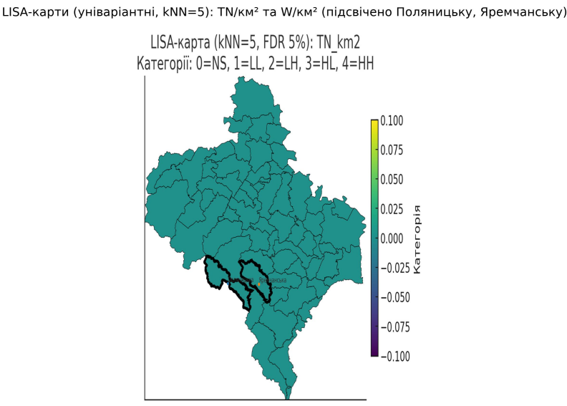

Рис.20 - LISA-карта інтенсивності туристичного попиту (TN/км²), 2024 р., kNN=5, FDR 5%. Розрахунки автора.

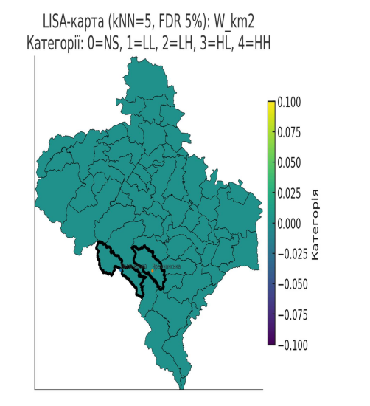

Рис.21 - LISA-карта інтенсивності водокористування (W/км²), 2024 р., kNN=5, FDR 5%. Розрахунки автора.

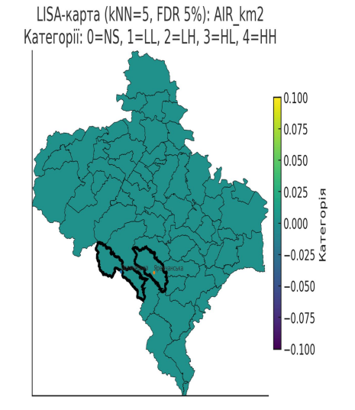

Рис. 22 - LISA-карта інтенсивності викидів в атмосферу (AIR/км²), 2024 р., kNN=5, FDR 5%. Розрахунки автора.

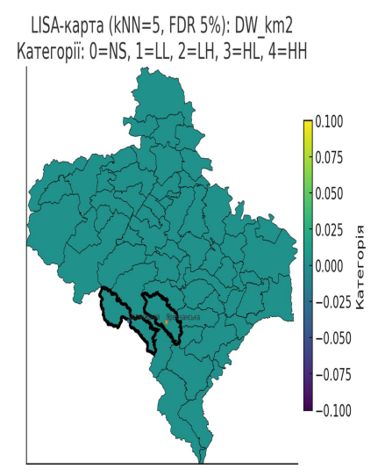

Рис. 23 - LISA-карта інтенсивності скидів у водойми (DW/км²), 2024 р., kNN=5, FDR 5%. Розрахунки автора.

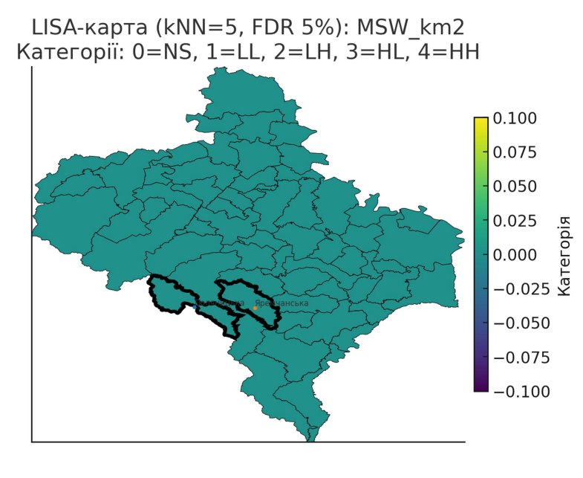

Рис. 24 - LISA-карта інтенсивності розміщення ТПВ (MSW/км²) за 2024 р. (kNN=5; FDR 5%). Підсвічено Поляницьку та Яремчанську ТГ. Розрахунки автора.

На рисунку 20 візуалізовано LISA-карту інтенсивності туристичного попиту (TN/км²) за 2024 р. (kNN=5; FDR 5%).

Глобальна автокореляція: Moran’s I=0,102, p=0,009. Тут Поляницька ТГ має 1-ше місце за TN/км² (**2387,91**), Яремчанська — 2-ге (**624,58**); обидві лежать у квадранті High–High за знаками діаграми Морана, але локальна значущість після FDR не долається, що вказує на мезомасштабний (кластерний), а не точковий характер просторової структури.

На рисунку 21 зображена LISA-карта інтенсивності водокористування (W/км²) за 2024 р. (kNN=5; FDR 5%). Глобально має місце: Moran’s I=0,038, p=0,24 (для kNN=4 — гранично значущо). Тут, Поляницька ТГ — **603,89** (7-ме місце), Яремчанська — **657,46** (6-те); локально HH-кластери після FDR не фіксуються, що відбиває чутливість просторового сигналу W/км² до вибору матриці ваг і «короткорукавну» (локальну) природу водного навантаження.

На рисунках 22-23 бачимо LISA-карти інтенсивності викидів в атмосферу (AIR/км²) та скидів у водойми (DW/км²) за 2024 р. (kNN=5; FDR 5%).

Для AIR/км² глобально автокореляцію не виявлено (Moran’s I=−0,021, p=0,329). Поляницька ТГ — **4,295** (24-те місце), Яремчанська — **5,329** (22-ге); просторовий патерн має мозаїчний характер без стійких локальних HH-кластерів, що узгоджується з точковою/галузевою природою джерел викидів.

Аналогічно, для DW/км² глобально автокореляцію не виявлено (Moran’s I=−0,049, p=0,162). Поляницька ТГ — **0,833** (6-те місце), Яремчанська — **0,060** (14-те); локальні ефекти не проходять FDR, що свідчить про басейново-мережеву й неоднорідну в просторі конфігурацію скидів.

На рисунку 24 розташовано LISA-карта інтенсивності утворення/розміщення ТПВ (MSW/км²) за 2024 р. (kNN=5; FDR 5%). Глобальна автокореляція позитивна та значуща: Moran’s I=0,158, p=0,037 (kNN=4: I≈0,210, p≈0,021). Поляницька ТГ — **0,076** (32-ге місце), Яремчанська — **0,149** (28-ме); локальні HH-кластери після FDR не формуються, ймовірно через логістику вивозу та різну облікову практику в гірських курортних громадах.

Чому «очевидні» лідери за рівнем не завжди стають значущими HH-кластерами? LISA тестує «власне значення + середнє сусідів»; якщо сусіди дуже контрастні або якщо загальний сигнал просторовості помірний (наш глобальний Moran’s I для TN/км² ≈ 0,10, p<0,05), локальні статистики часто «обрізаються» FDR-корекцією.

У нас обидві громади лежать у HH-квадранті за знаком, але не долають FDR — цілком нормальна ситуація для гірського регіону з «нитковими» ланцюжками ТГ і небагатьма високими спостереженнями.

У наступній частині роботи ми за допомогою SAR/SEM/SDM на панелі 2019-2024 років з альтернативними вагами (queen; kNN=4/5) дослідимо наступні гіпотези H1-H3:

H1 (кластеризація туристичного попиту). Інтенсивність туристичного попиту TNkm2 у 2024 р. демонструє статистично значущу позитивну просторову автокореляцію (Moran’s I>0I>0I>0), з концентрацією у гірських/передгірських ТГ (Поляницька — 1-ша, Яремчанська — 2-га). Це відбиває територіальну організацію рекреаційної інфраструктури.

H2 (водний тиск і туризм). Водокористування Wkm2 і скиди у водойми DWkm2 пов’язані з туристичною інтенсивністю безпосередньо та/або через просторові «переливи» (spillovers) між суміжними громадами (очікувані прямі та непрямі ефекти у SDM), за контролю щільності населення, «міськості», доступності, рельєфу та промислового фону.

H3 (атмосфера й ТПВ: мозаїка vs. кластер). Атмосферні викиди AIRkm2 не утворюють значущої глобальної просторової автокореляції на рівні ТГ (мозаїчний, джерельно-залежний патерн), тоді як ТПВ MSWkm2 мають позитивну глобальну автокореляцію (кластеризація «місто/курорт»). Очікуємо, що в SDM ефекти TNkm2 будуть сильнішими для MSWkm2 та DWkm2, ніж для AIRkm2, і проявлятимуться як прямі, так і просторово непрямі.

У межах просторового розвідувального аналізу (ESDA) оцінено глобальну та локальну автокореляцію для інтенсивностей: туристичного попиту TNkm2 (туристо-доб/км²), водокористування Wkm2 (м³/км²), викидів в атмосферу AIRkm2 (т/км²), скидів у водойми DWkm2 (т/км²) та твердих побутових відходів MSWkm2 (т/км²). Матриці ваг — kNN (k=5; базова) та робастність на k=4 і queen-суміжність. Локальну просторову асоціацію картовано LISA з 999 перестановками; контроль за множинним тестуванням — FDR (Бенджаміні–Хохберг, α=0,05).

У 2024 р. глобальна автокореляція TNkm2 — додатна та статистично значуща (Moran’s I≈0,102, p=0,009), що фіксує просторову кластеризацію туристичних осередків у гірській/передгірській зоні. На LISA-карті домінують «несигніфікативні» осередки після FDR, але знакова структура в діаграмі Морана відповідає квадранту High–High для гірських ТГ. Візуально кластер «курортного поясу» простежується на панелі «TN/км²» макету А4 з TN/W (рис. 25) — підсвічено Поляницьку та Яремчанську ТГ.

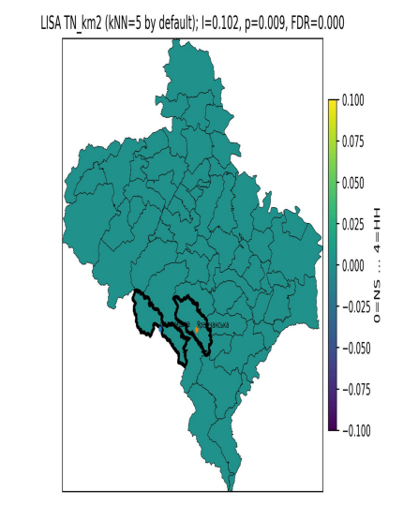

Рис. 25 - LISA-карта інтенсивності туристичного попиту (TNkm2), 2024 р., kNN=5, 999 перестановок, FDR 0,05. Глобально: Moran’s I≈0,102, p≈0,009. Підсвічено Поляницьку (1-ше місце; **2387,91**) та Яремчанську (2-ге; **624,58**) ТГ.. Розрахунки автора.

Акценти на лідерах. Поляницька ТГ — 1-ша за TNkm2 (≈2387,91), Яремчанська — 2-га (≈624,58). Така ієрархія відбиває концентрацію готельно-курортної інфраструктури (Буковель/Поляниця) та туристичну орієнтацію Яремчанського вузла. Водночас відсутність FDR-стійких локальних HH-плям натякає, що «ядро попиту» ширше за одну ТГ і «розмазане» між суміжними гірськими громадами.

Для Wkm2 глобальна автокореляція у 2024 р. статистично незначуща (Moran’s I≈0,038, p≈0,240). Панель «W/км²» на W-макеті (рис.26) показує мозаїчний, «короткорукавний» патерн без FDR-підтверджених HH-осередків. Поляницька (**≈603,89**, 7-ме місце) та Яремчанська (**≈657,46**, 6-те) мають підвищені значення, проте їхній вплив на сусідів не формує локально стійких кластерів. Це узгоджується з природою показника: водокористування значною мірою віддзеркалює локальні системи водопостачання/очистки та режим сезонних піків, а не «розтікання» по мережі сусідніх ТГ.

Зображення, що містить текст, карта, схема

Вміст на основі ШІ може бути неправильним.

Рис. 26 - LISA-карта інтенсивності туристичного попиту (TNkm2), 2024 р., kNN=5, 999 перестановок, FDR 0,05. Глобально: Moran’s I≈0,102, p≈0,009. Підсвічено Поляницьку (1-ше місце; **2387,91**) та Яремчанську (2-ге; **624,58**) ТГ.. Розрахунки автора.

На панелі AIR-макету (рис. 27) глобальної просторової залежності для AIRkm2 не виявлено (Moran’s I≈−0,021, p≈0,329); LISA-карта не містить FDR-стійких HH-плям. Поляницька має помірний рівень (≈**4,295**; 24-те місце), Яремчанська — дещо вищий (≈**5,329**; 22-ге). Такий «розсіяний» малюнок пояснюється джерельно-галузевою природою повітряних викидів (енергетика/транспорт/малі котельні), де локальні умови обліку та палива можуть переважити просторову взаємодію.

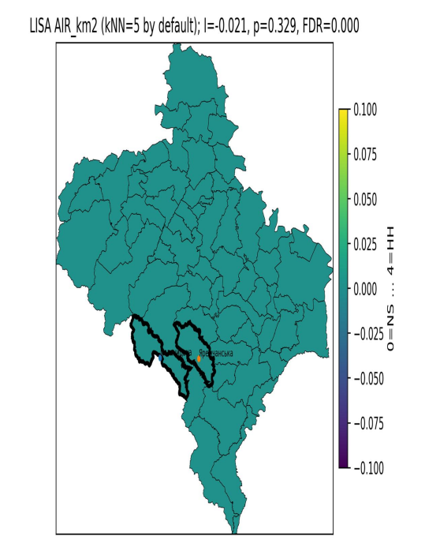

Рис. 27 - LISA-карта інтенсивності викидів в атмосферу (AIRkm2), 2024 р., kNN=5, 999 перестановок, FDR 0,05. Глобально: Moran’s I≈-0,021, p≈0,329. Підсвічено Поляницьку (24-те місце; **4,295**) та Яремчанську (22-ге; **5,329**) ТГ. Розрахунки автора.

Панель DW-макету (рис.28) відображає аналогічно відсутню глобальну автокореляцію для DWkm2 (Moran’s I≈−0,048, p≈0,162). Поляницька входить у топ-6 (≈**0,833**), тоді як Яремчанська помірна (≈**0,060**, 14-те місце). Зауважимо, що водні скиди мають **басейнову** логіку та «мережевий» транспорт забруднення вниз за течією; на межах ТГ це часто «ламає» локальні HH-патерни (звідси — FDR-нуль). Це дає підстави припускати наявність **непрямих** ефектів (spillovers) між гірськими ТГ у біваріантній постановці та/або у просторових регресіях SDM.

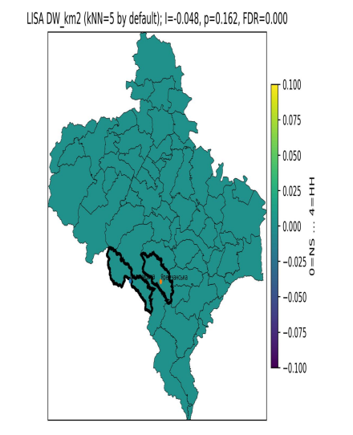

Рис. 28 - LISA-карти інтенсивностей викидів у водойми; параметри зважування: kNN=5, 999 перестановок, FDR=0,05; Глобально: *І*≈-0,048, *p*≈0,162; Поляницька — **≈0,833** (6-те), Яремчанська — **≈0,060** (14-те). Розрахунки автора.

Для MSWkm2 у 2024 р. (рис.29) спостерігається додатна глобальна автокореляція (Moran’s I≈0,158, p≈0,037), проте локальні HH-осередки після FDR не формуються. Поляницька (**≈0,076**, 32-ге місце) та Яремчанська (**≈0,149**, 28-ме) виглядають помірними на тлі «урбанізованих» ТГ. Пояснення — організація вивозу/обліку ТПВ у гірських курортних громадах (можливий вивіз за межі ТГ, різні практики звітності), що «розмиває» локальні піки попри значущу глобальну кореляцію.

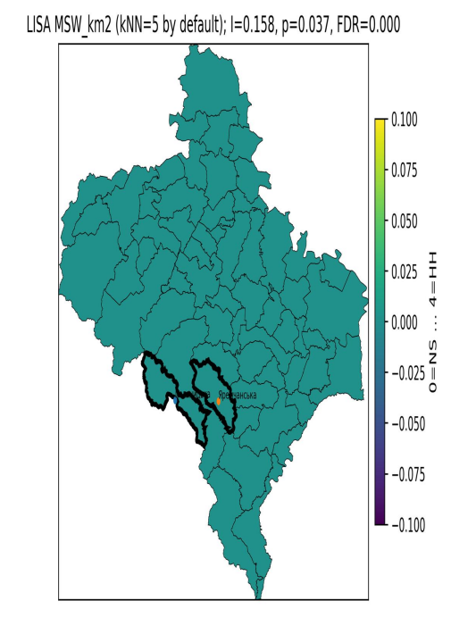

Рис.29 - LISA-карта інтенсивностей розміщення ТПВ; параметри зважування: kNN=5, 999 перестановок, FDR=0,05; підсвічено Поляницьку та Яремчанську ТГ. Розрахунки автора.

Синтез і фокус на Поляницьку/Яремчанську:

* **Поляницька** — безумовний лідер за TNkm2 і топ-6 за DWkm2; Wkm2 високий, але «локальний». На повітрі та ТПВ — без FDR-стійких локальних кластерів, попри загальний позитивний I для ТПВ.
* **Яремчанська** — стабільно 2-га за TNkm2, у топ-10 за Wkm2, помірна за DWkm2 і AIRkm2.

Картинка «курортного поясу»: існує мезомасштабний (не точковий) осередок TN і частково W/DW у гірських ТГ, однак FDR-строгість «зрізає» локальні HH-плями. Це типовий випадок для територій, де «ядро впливу» ширше від адміністративної ТГ.

Оцінки двосторонніх фіксованих ефектів (within-OLS) на панелі 2019–2024 показують:

* **AIR**: зв’язок із TNkm2 скромний у повній вибірці, посилюється після вилучення «важковаговиків» промислового профілю (Ямницька, Калуська).
* **DW**: ефект TNkm2 статистично зростає за тієї ж робастності, що узгоджується з попитом на водні послуги у «курортному поясі».
* **MSW**: середній прямий ефект слабкий/нестійкий, що вказує на переважання організаційно-логістичних чинників (вивіз, полігони поза ТГ).  
  Перевірка Moran’s I для **залишків** за роками — близька до нуля; отже, FE добре знімають просторовий фон, але для **причинної інтерпретації** потрібні SAR/SEM/SDM з оцінкою **прямих/непрямих/загальних ефектів**.

**Висновки:**

* **Вода/скиди.** Найбільш «туристично чутливими» індикаторами виглядають Wkm2 та DWkm2, причому потенційні spillovers слід шукати між сусідніми гірськими ТГ.
* **Повітря.** Відсутність глобальної автокореляції при помірних рівнях у курортних ТГ вказує на домінування **джерельно-галузевих** факторів.
* **ТПВ.** Позитивний глобальний I без FDR-локалізації підказує, що **кластеризація радше «міська/курортна»**, а не «точково-сезонна».
* **Політика.** Пріоритетні інтервенції — **водопостачання/очистка** у Поляницькій та прилеглих ТГ; «повітря» — через технологічні стандарти джерел; ТПВ — через **міжмуніципальні** рішення (маршрути вивозу, полігони, сортування).

**Висновки щодо досліджуваних гіпотез:**

* 1. **Гіпотеза H1 (кластеризація туристичного попиту).**
* **Твердження.** TNkm2 у 2024 р. має додатну просторову автокореляцію та концентрується в гірських/передгірських ТГ (фокус: Поляницька, Яремчанська).
* **Що маємо.** Global Moran’s I≈0,102, p≈0,009 (kNN=5) для TNkm2. На LISA-карті FDR-стійких HH-плям небагато, проте знаковий розподіл відповідає «високе–високе» у «курортному поясі»; Поляницька – 1-ша, Яремчанська – 2-га за рангом інтенсивності.
* **Висновок по H1.** **Підтверджено.** Маємо статистично значущу позитивну глобальну автокореляцію та просторовий осередок гірських громад (мезомасштабний, не суто точковий).
  1. **H2 (водний тиск і туризм: прямі та/або просторові spillovers)**

**Твердження.** Wkm2 і DWkm2 пов’язані з TNkm2 безпосередньо і/або через просторові «переливи» (spillovers).

**Отримані результати:**

* **ESDA (2024):** глобальна автокореляція для Wkm2 і DWkm2 статистично незначуща (Moran’s I≈0,038, p≈0,240 та I≈−0,048, p≈0,162), FDR-стійких HH-кластерів не виявлено.
* **Панель 2019–2024 (within-OLS):** у повній вибірці зв’язок TNkm2→ слабкий/NS; **після вилучення «важковаговиків» промислового профілю** (Ямницька, Калуська) коефіцієнт за TNkm2 стає **додатним і статистично значущим** для DWkm2 (p≈0,007), для Wkm2значущості все ще немає. Це вказує на **прямий** компонент ефекту туризму на водні скиди у «курортному поясі» за очищення промислового фону.

**Висновок по H2.** **Частково підтверджено.** Є ознаки **прямого** впливу TNkm2 на DWkm2 (робастно до вилучення промислових «осередків»), тоді як для Wkm2статистичних підтверджень немає.

* 1. **H3 (атмосфера й ТПВ: мозаїка vs. кластер; відносна сила ефектів)**

**Твердження.** На рівні ТГ для AIRkm2глобальної автокореляції немає (мозаїчність джерел), а для MSWkm2— є позитивна; очікується, що у регресіях вплив TNkm2 буде сильніший на DWkm2 та MSWkm2, ніж на AIRkm2.

**Отримані результати:**

* **ESDA (2024):** для AIRkm2 Moran’s I≈−0,021 (NS) — як і прогнозовано; для MSWkm2 I≈0,158, p≈0,037 — **позитивна глобальна автокореляція**, однак без FDR-стійких локальних HH-плям.
* **Панель 2019–2024 (within-OLS):** після вилучення промислових «важковаговиків» ефект TNkm2 стає значущим для AIRkm2 **(p≈0,026)** та DWkm2 **(p≈0,007)**; для MSWkm2 статистично значущого ефекту **не виявлено**.

**Висновок по H3.** **Частково підтверджено.** Частина про **просторову структуру** підтверджується (AIR — мозаїка без глобального I; MSW — позитивний глобальний I). Прогноз щодо **відносної сили ефектів** — **підтверджується для DW>AIRDW> AIRDW>AIR**, але **не для MSW** (прямий ефект TNkm2 на MSWkm2 у нашій панелі не проявився). Остаточна перевірка ієрархії ефектів потребує **SDM/SAR/SEM** із розкладом прямих/непрямих впливів.

1. Tobler W. R. (1970) «A Computer Movie Simulating Urban Growth in the Detroit Region», *Economic Geography*, 46(Supplement): 234—240
2. Knegt, De; Coughenour, M.B.; Skidmore, A.K.; Heitkönig, I.M.A.; Knox, N.M.; Slotow, R.; Prins, H.H.T. (2010). Spatial autocorrelation and the scaling of species–environment relationships. Ecology. 91: 2455—2465. [doi](https://www.google.com/url?sa=E&q=https%3A%2F%2Fuk.wikipedia.org%2Fwiki%2F%25D0%25A6%25D0%25B8%25D1%2584%25D1%2580%25D0%25BE%25D0%25B2%25D0%25B8%25D0%25B9_%25D1%2596%25D0%25B4%25D0%25B5%25D0%25BD%25D1%2582%25D0%25B8%25D1%2584%25D1%2596%25D0%25BA%25D0%25B0%25D1%2582%25D0%25BE%25D1%2580_%25D0%25BE%25D0%25B1%2527%25D1%2594%25D0%25BA%25D1%2582%25D0%25B0):[10.1890/09-1359.1](https://www.google.com/url?sa=E&q=https%3A%2F%2Fdoi.org%2F10.1890%252F09-1359.1).
3. Graham J. Upton & Bernard Fingelton: Spatial Data Analysis by Example Volume 1: Point Pattern and Quantitative Data John Wiley & Sons, New York. 1985.
4. Ocaña-Riola, R (2010). Common errors in disease mapping. *Geospatial Health*. **4** (2): 139—154. [doi](https://www.google.com/url?sa=E&q=https%3A%2F%2Fuk.wikipedia.org%2Fwiki%2F%25D0%25A6%25D0%25B8%25D1%2584%25D1%2580%25D0%25BE%25D0%25B2%25D0%25B8%25D0%25B9_%25D1%2596%25D0%25B4%25D0%25B5%25D0%25BD%25D1%2582%25D0%25B8%25D1%2584%25D1%2596%25D0%25BA%25D0%25B0%25D1%2582%25D0%25BE%25D1%2580_%25D0%25BE%25D0%25B1%2527%25D1%2594%25D0%25BA%25D1%2582%25D0%25B0):[10.4081/gh.2010.196](https://www.google.com/url?sa=E&q=https%3A%2F%2Fdoi.org%2F10.4081%252Fgh.2010.196). [PMID20503184](https://www.google.com/url?sa=E&q=https%3A%2F%2Fuk.wikipedia.org%2Fwiki%2FPMID)
5. Chen Y. New approaches for calculating Moran’s index of spatial autocorrelation. PloS one. 2013. Vol. 8.

   No. 7. P. 329–336.
6. Baltagi B. Prediction in the Panel Data Model with Spatial Correlation: the Case of Liquor / B. Baltagi, D. Li // Spatial Economic Analysis. – 2014. – № 1 (2). – P. 175–185.
7. Осипова О. І., Ігнатова Ю. В. ОЦІНЮВАННЯ ФУНКЦІЙ ПОПИТУ З ВИКОРИСТАННЯМ ПРОСТОРОВО-АВТОРЕГРЕСІЙНИХ МОДЕЛЕЙ ESTIMATION OF DEMAND FUNCTIONS USING SPATIAL AUTOREGRESSIVE MODELS //Глобальні та національні проблеми економіки. – 2017. – №. 20.
8. Abler, R., J. Adams, and P. Gould (1971) *Spatial Organization–The Geographer's View of the World*, Englewood Cliffs, NJ: Prentice-Hall.
9. L. Anselin Local indicators of spatial association—LISA Geogr. Anal., 27 (2) (1995), pp. 93-115
10. Legendre, P., Fortin, M.J. Spatial pattern and ecological analysis. *Vegetatio* **80**, 107–138 (1989). https://doi.org/10.1007/BF00048036
11. Gianquintieri L., Mahakalkar A. U., Caiani E. G. Exploring Spatial–Temporal Patterns of Air Pollution Concentration and Their Relationship with Land Use (Lombardy, Italy). Atmosphere. 2024. Т. 15, № 6. Стаття 699. DOI: 10.3390/atmos15060699. URL: <https://www.mdpi.com/2073-4433/15/6/699> (дата звернення: 15.08.2025).
12. Verbeek T. Unequal Residential Exposure to Air Pollution and Noise: A Geospatial Environmental Justice Analysis for Ghent, Belgium. SSM – Population Health. 2019. Т. 7. Стаття 100340. DOI: 10.1016/j.ssmph.2018.100340. URL: <https://www.sciencedirect.com/science/article/pii/S2352827318302817> (дата звернення: 15.08.2025).
13. Sarrión-Gavilán M. D., Benítez-Márquez M. D., Mora-Rangel E. O. Spatial Distribution of Tourism Supply in Andalusia. Tourism Management Perspectives. 2015. Т. 15. С. 29–40. DOI: 10.1016/j.tmp.2015.03.008. URL: <https://www.sciencedirect.com/science/article/pii/S2211973615000288> (дата звернення: 15.08.2025).
14. European Commission. Guidance on Groundwater Monitoring. WFD CIS Guidance Document No. 15. Luxembourg: Publications Office of the EU, 2007. URL: https://op.europa.eu/en/publication-detail/-/publication/887a8379-ee41-4133-9ed4-ee7ea127e3b0 (дата звернення: 15.08.2025).
15. Tsui T, Derumigny A, Peck D, van Timmeren A and Wandl A (2022) Spatial clustering of waste reuse in a circular economy: A spatial autocorrelation analysis on locations of waste reuse in the Netherlands using global and local Moran’s I. *Front. Built Environ.* 8:954642. doi: 10.3389/fbuil.2022.954642
16. Kalogirou, Stamatis. “Spatial Analysis of the Recyclable Municipal Solid Waste.” Proceedings of the 7th International ORBIT 2010, 2010.
17. Mao and Zhuang Spatiotemporal heterogeneity of carbon emission intensity distribution in the tourism industry and its calculation methods, Sustainable Energy Research (2025) 12:14 https://doi.org/10.1186/s40807-025-00157-z
18. : Sun, B.; Wang, B. Spatial Spillover Effects of Air Pollution on the Health Expenditure of Rural Residents: Based on Spatial Durbin Model. Int. J. Environ. Res. Public Health 2021, 18, 7058. https:// doi.org/10.3390/ijerph18137058